**2016年新生报到校内摆渡车行车路线示意图**

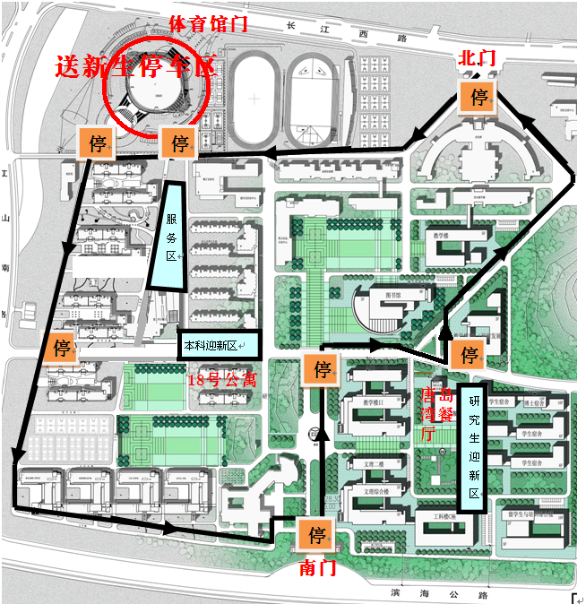说明：

1.校内摆渡车按图中标注“黑线”道路逆时针单向循环行驶，在指定区域停靠上下人员。

2.禁止通行的各道路口皆有禁止通行标志。